职业卫生技术报告信息网上公开记录表
用人单位名称 | 常州创伟电机电器有限公司
用人单位注册地址 | 常州市武进区湖塘镇湖塘科技产业园工业坊标准厂房D2栋
技术服务地址 | 常州市武进区湖塘镇湖塘科技产业园工业坊标准厂房D2栋
联系人 | 吴宇
报告名称及编号 | 工作场所职业病危害因素评价检测报告WDL015
项目组人员 | 李慧君、王岩、马柳绪、张键、张虎、周悦、罗广
现场调查人员 | 李慧君、王岩
现场调查日期 | 2024.12.05 | 用人单位陪同人 | 蔡经理
采样与测量人员 | 李慧君、马柳绪、张键、张虎
采样与测量日期 | 2024.12.25~2024.12.27 | 用人单位陪同人 | 孙经理
现场照片（现场调查及现场采样与测量照片，含企业名称或标识的合影照片）
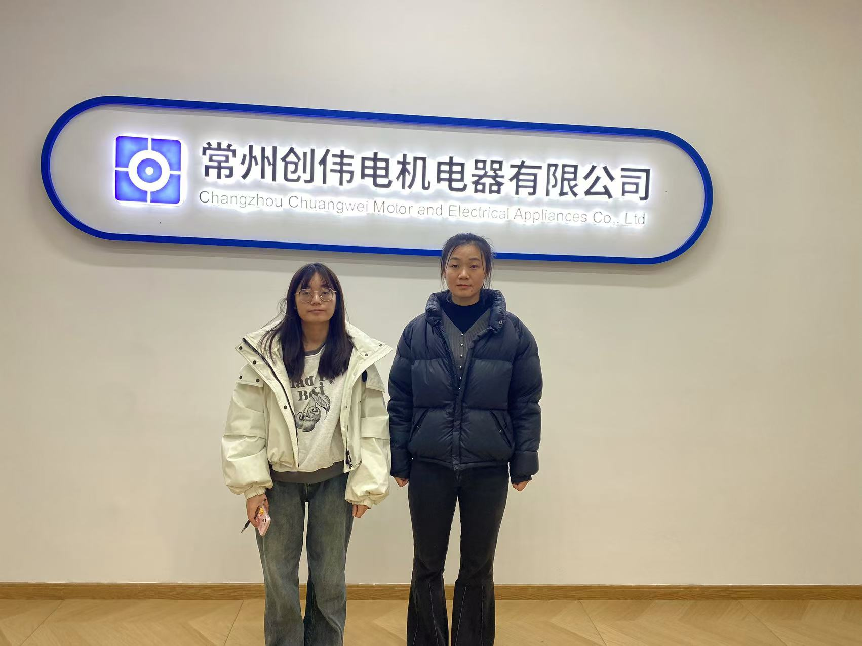

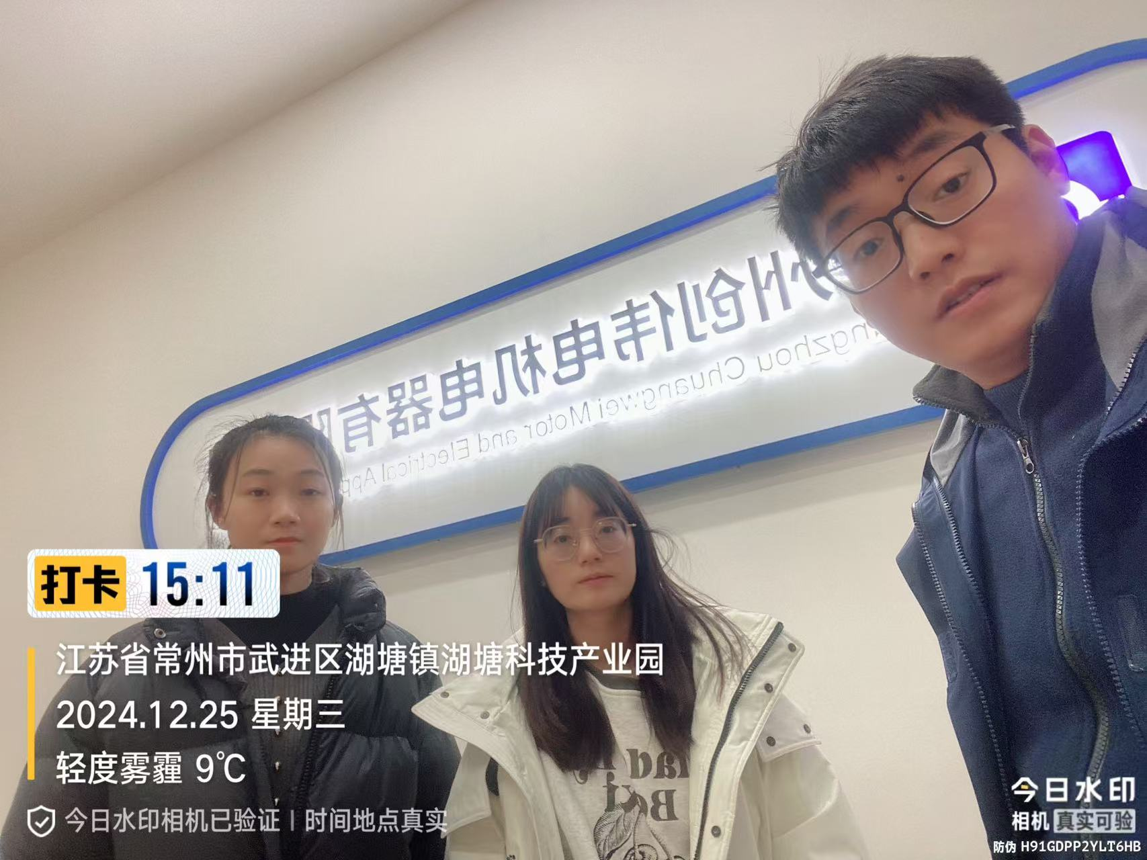 | 